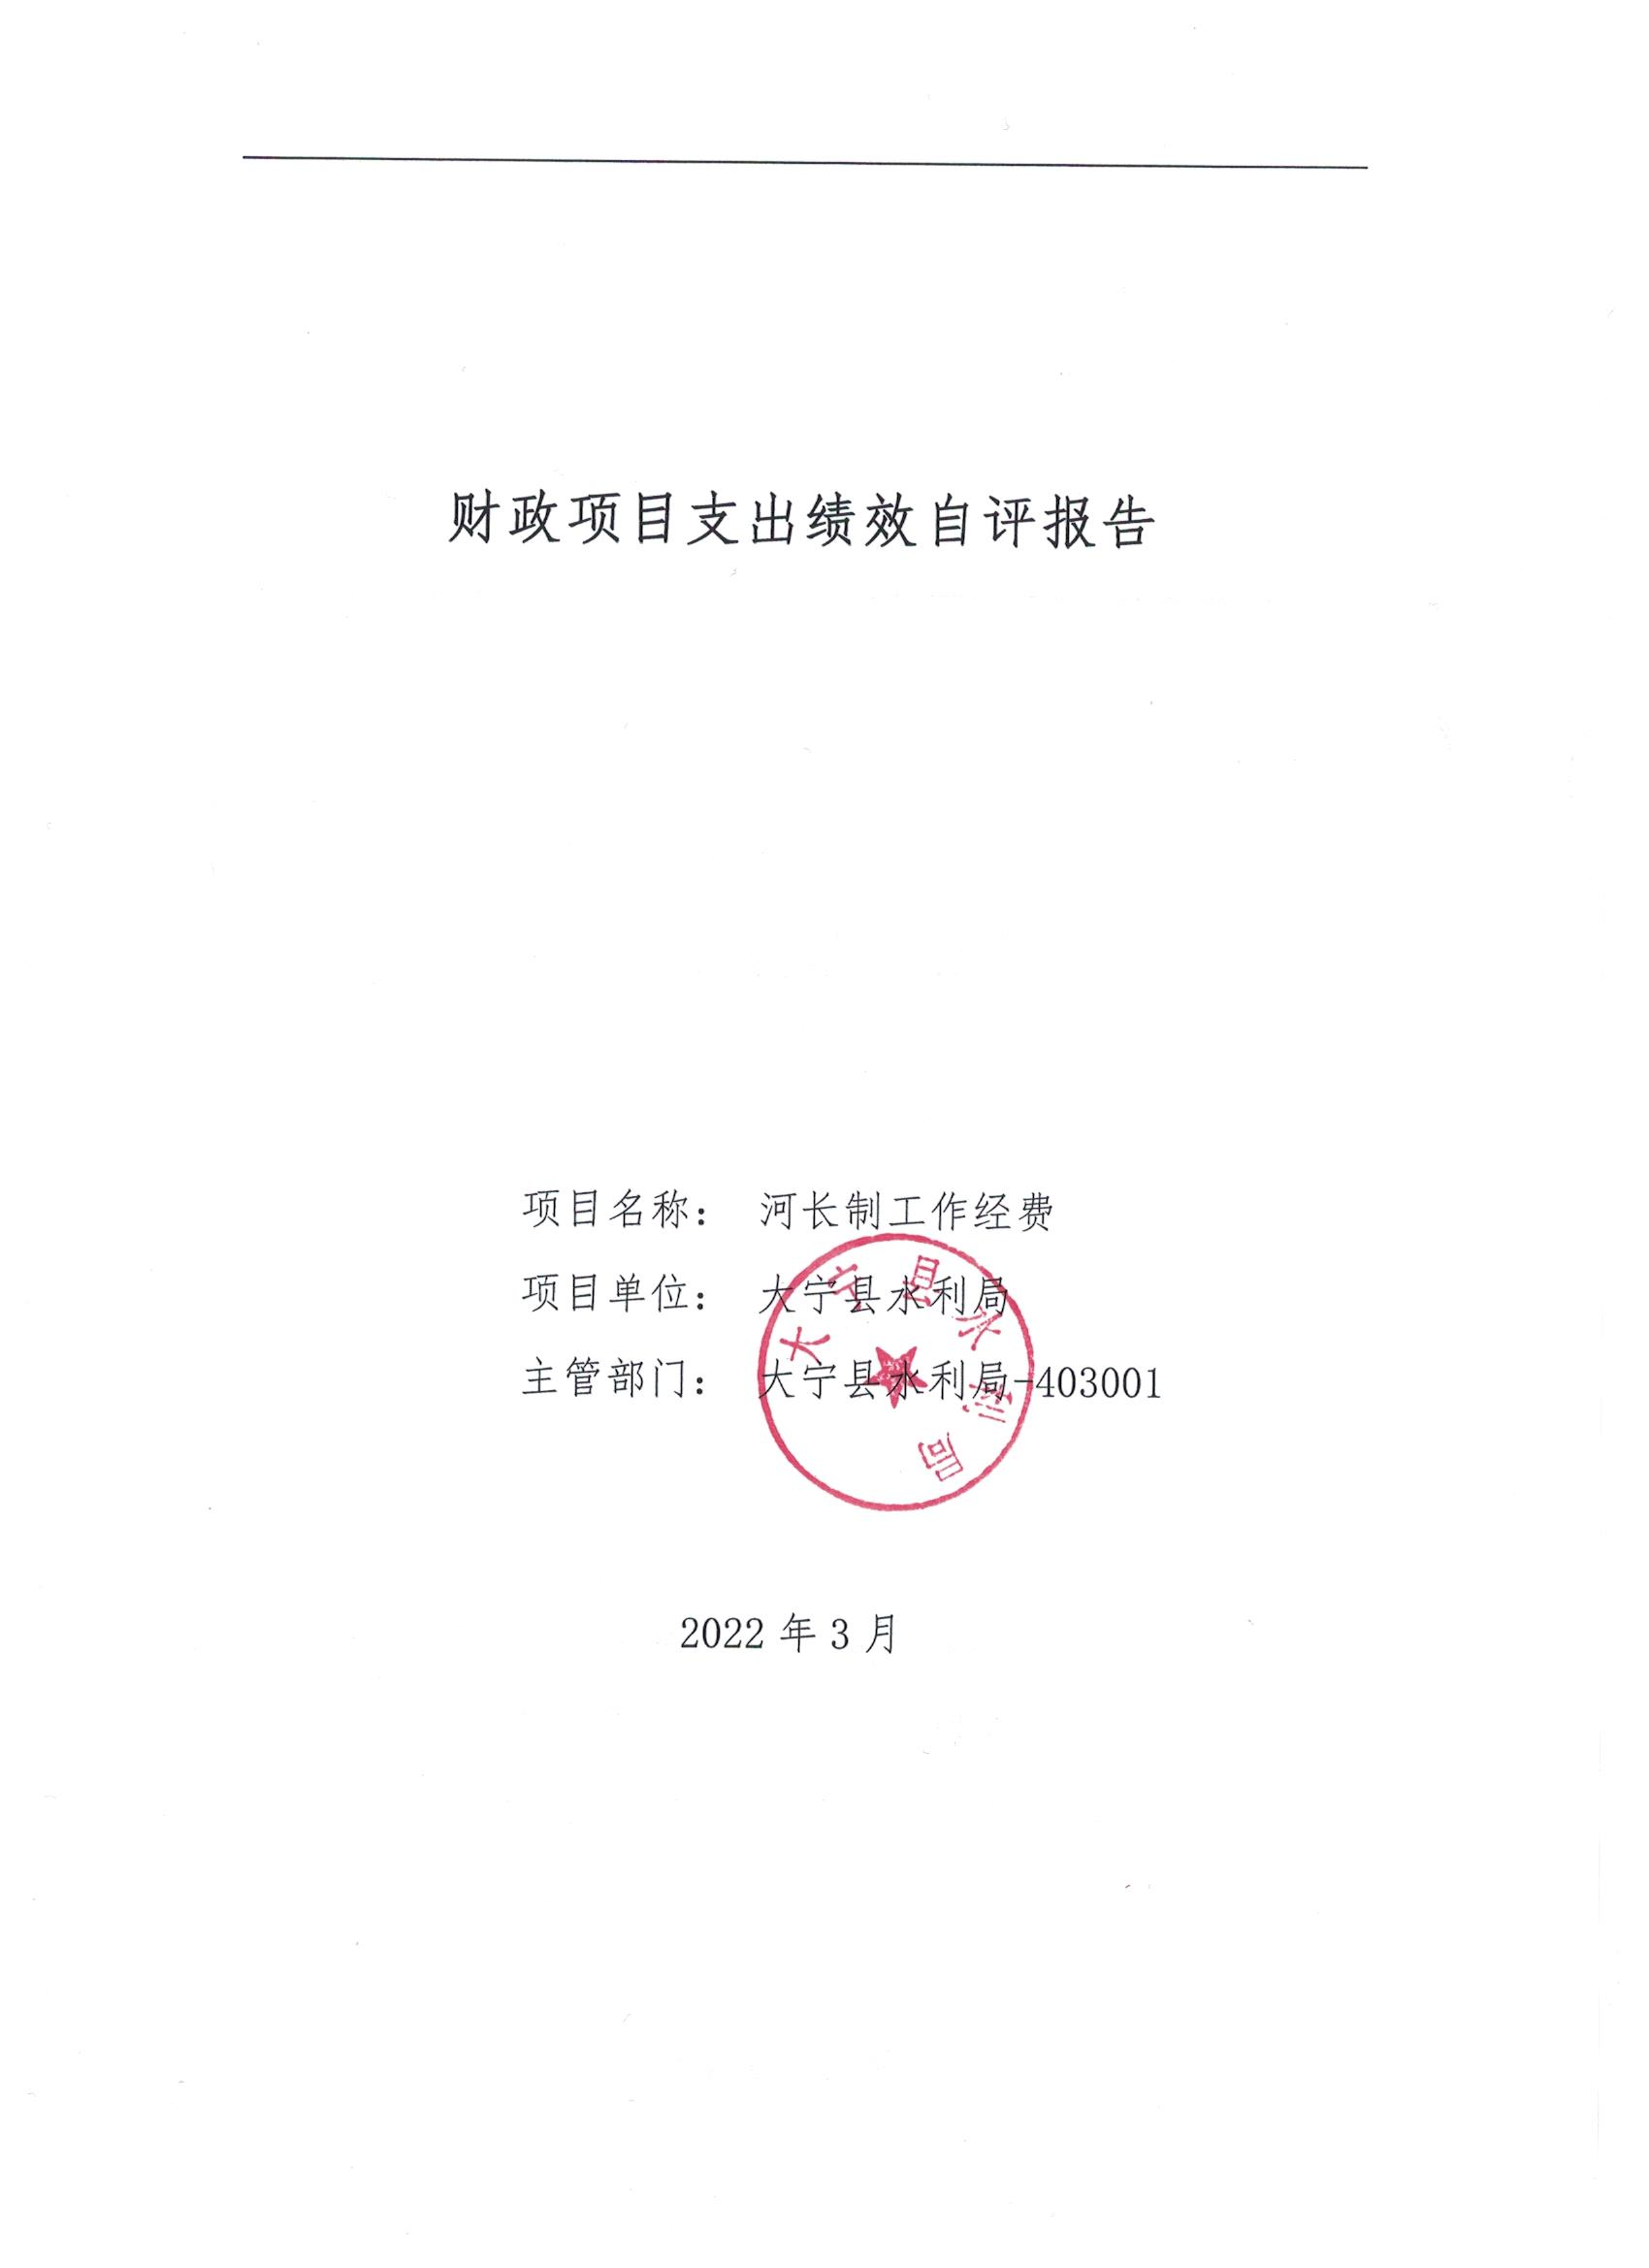

一、项目的基本情况 3
（一）项目概况 3
（二）预算执行情况 3
（三）项目绩效目标 4
二、项目绩效情况 4
（一）预算执行情况 5
（二）项目产出情况 6
（三）项目效益情况 6
（四）项目满意度情况 7
三、项目绩效分析 7
四、项目主要经验做法 8
五、项目管理中存在问题及原因分析 8
六、进一步加强项目管理措施及建议 8
附件1.项目支出绩效自评表 10
附件2.绩效自评相关资料 11

一、项目的基本情况

（一）项目概况
项目概况：全面推行河长制是解决我县复杂水问题、维护河流健康生命的重要手段，是推行绿色发展、建设美丽大宁的基础保证，是完善我县水治理体系、保障水安全的重大举措。大宁县水利局“河长办”负责实施。
立项依据：大委办发（2017）32号文件，中共大宁县委办公室、大宁县人民政府办公室《关于印发大宁县全面推行河长制实施方案》的通知
设立的必要性：坚持生态优先、绿色发展。牢固树立尊重自然、顺应自然、保护自然的理念，突出流域生态保护，处理好河流管理保护与开发利用的理念、强化规划约束、促进河流休养生息、维护河流生态功能。
保证项目实施的措施与制度：建立工作督查制度，对河长制实施情况和河长履职情况进行表彰奖励。建立考核问责与激励机制。
项目实施计划：2021年3月至2021年12月开展河道巡查工作

（二）预算执行情况

项目 | 行次 | 年度总金额(万元) | 财政资金 |  |  |  |  | 上年结转资金(万元) | 其他资金(万元)
项目 | 行次 | 年度总金额(万元) | 小计 | 中央级 | 省级 | 市级 | 县区级 | 上年结转资金(万元) | 其他资金(万元)
年初预算资金 | (1) | 10 | 10 |  |  |  | 10
全年预算资金 | (2) | 10 | 10 |  |  |  | 10
实际到位资金 | (3) | 10 | 10 |  |  |  | 10
全年执行资金 | (4) | 9.73 | 9.73 |  |  |  | 9.73
资金结余 | (5)=(3)-(4) | 0.27 | 0.27 | 0 | 0 | 0 | 0.27 | 0 | 0
预算到位率 | (6)=(3)/(2) | 100 | 100 | 0 | 0 | 0 | 100 | 0 | 0
预算执行率(%) | (7)=(4)/(2) | 97.3 | 97.3 | 0 | 0 | 0 | 97.3 | 0 | 0

（三）项目绩效目标
（1）. 项目实施期绩效目标
加强河道管理，及时发现、制止涉河违法行为，实现河流功能永续利用，提升和改善水环境质量

（2）. 项目年度目标
加强河道管理，及时发现、制止涉河违法行为，实现河流功能永续利用，提升和改善水环境质量

二、项目绩效情况
综合考虑预算执行情况、产出、效益、服务对象满意度各方面因素，通过数据采集及分析，最终评分结果：河长制工作经费项目绩效自评价结果为:总得分98.23分，属于"优秀"。

（一）预算执行情况
二级指标 | 三级指标 | 权重 | 目标值 | 业绩值 | 得分
预算执行指标 | 预算执行率 | 10 | 100% | 97.3% | 9.73

（二）项目产出情况
二级指标 | 三级指标 | 权重 | 目标值 | 业绩值 | 得分
数量指标 | 河道检查人数每次 | 15 | 5 | 5人 | 15
质量指标 | 验收合格率 | 15 | 100% | 100% | 15
时效指标 | 巡查河道巡查及时性 | 10 | 100% | 100% | 10
成本指标 | 河道检查每次成本 | 10 | 400 | 400元 | 10

（三）项目效益情况
二级指标 | 三级指标 | 权重 | 目标值 | 业绩值 | 得分
社会效益 | 河道周边居民环境 | 15 | 改善 | 100% | 15
可持续影响指标 | 长效管理制度建设 | 15 | 健全 | 90% | 13.5

（四）项目满意度情况
二级指标 | 三级指标 | 权重 | 目标值 | 业绩值 | 得分
服务对象满意度指标 | 群众满意度 | 10 | 95% | 95% | 10

三、项目绩效分析
- 项目实施和预算执行情况及分析
圆满完成了年初工作计划任务，预算安排资金10万元，实际支付9.73万元，工作任务完成，节约资金0.27万元，年底财政收回，预算执行率97.3%。
- 产出情况及分析
圆满完成了年初计划的河道巡查工作任务，改善了河道周边居民环境，达到了预期效果。
- 效益情况及分析
强化规划约束、促进河流休养生息、维护河流生态功能。
- 满意度情况及分析
受益群众满意度95%，项目社会效益明显，达到了预期效果。

四、项目主要经验做法
全面推行河长制，以保护水资源、防治水污染，改善水环境，修复水生态为主要任务，构建责任明确，协调有序，监管严格、保护有力的河渠管理保护机制，

五、项目管理中存在问题及原因分析
项目管理制度需要进一步完善，制定和完善项目操作层面的管理制度和办法，建立长效监管机制，开展信息平台建设，为河、湖保护管理提供支撑。

六、进一步加强项目管理措施及建议
项目管理制度需进一步完善，落实主体责任，要进一步常态化管理，做到有序长效开展，强化河道日常监管巡查。

附件1.项目支出绩效自评表
附件1.项目支出绩效自评表
一级指标 | 二级指标 | 目标指标 | 权重 | 目标值 | 业绩值 | 完成率 | 指标得分 | 偏差原因分析及改进措施
预算执行指标 | 预算执行指标 | 预算执行率 | 10 | 100% | 97.3% | 97.30% | 9.73 | 工作任务完成，节约资金，年底财政收回
产出指标 | 数量指标 | 河道检查人数每次 | 15 | 5 | 5人 | 100.00% | 15
产出指标 | 质量指标 | 验收合格率 | 15 | 100% | 100% | 100.00% | 15
产出指标 | 时效指标 | 巡查河道巡查及时性 | 10 | 100% | 100% | 100.00% | 10
产出指标 | 成本指标 | 河道检查每次成本 | 10 | 400 | 400元 | 100.00% | 10
效益指标 | 社会效益 | 河道周边居民环境 | 15 | 改善 | 100% | 100% | 15
效益指标 | 可持续影响指标 | 长效管理制度建设 | 15 | 健全 | 90% | 90% | 13.5 | 进一步完成河长制管理制度
满意度指标 | 服务对象满意度指标 | 群众满意度 | 10 | 95% | 95% | 100.00% | 10

附件2.绩效自评相关资料
附件2.绩效自评相关资料

